Netradiční kynutý velikonoční beránek pečený s nádechem páry

Praha 8. března 2022

Velikonoční svátky si spojujeme s příchodem nového ročního cyklu a především
s vítáním tolik očekávaného jara. Zrození něčeho nového a čistého představuje právě velikonoční beránek, který je bezesporu tím nejdůležitějším symbolem nadcházejících svátků dokonce již od předkřesťanských dob. Každoročně zdobí naši sváteční tabuli a dokáže provonět každou domácnost. Obzvláště ten doma
s láskou a vlastnoručně pečený. Pokud ho tentokrát svěříte domácím pomocníkům Electrolux, uvidíte, jak zázračně se vám povede.

Velikonoce v rouše beránčím
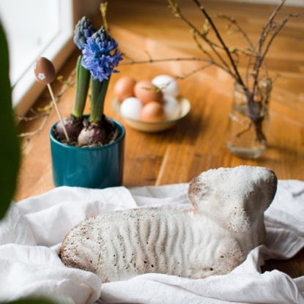
I kdyby se vám letos do žádné z velikonočních tradic nechtělo, na přípravu beránka si čas udělejte. Kromě pečení klasického beránka z třeného těsta se s naším receptem můžete pustit i do jeho kynuté varianty. Vykouzlíte tak doma voňavou velikonoční atmosféru, nemusíte shánět žádné další dekorace a nakonec si na něm všichni i báječně pochutnáte. Hlavně se postará
o to nejdůležitější – o vaši radost z pečení s intuitivními kuchyňskými spotřebiči Electrolux a o příležitost prožít svátky se svými nejbližšími
v dobré náladě a se sladkým úsměvem.

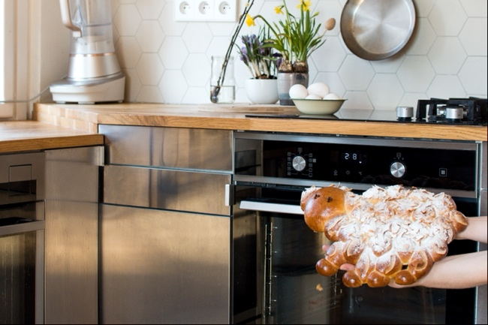
S naším receptem máte zaručen skvělý výsledek. Tajemství spočívá ve správně nastavené teplotě trouby s použitím funkce připařování SteamBake™, která na začátku pečení přidá k horkému vzduchu také páru, díky které bude beránek ještě nadýchanější a křehčí.

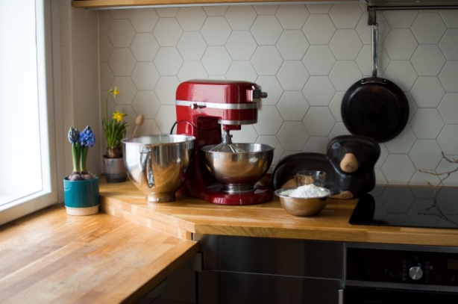
Podstatná je také dokonalá technika hnětení, na kterou je nejlepším expertem kuchyňský robot Assistent. S jeho pomocí bude těsto na beránka extra vláčné a skvěle připravené na tvarování pramínků a kuliček, ze kterých podle vlastní fantazie vykouzlíte tělo beránka. K dokonalé radosti z pečení nesmí chybět i Electrolux plech Easy2Clean se speciálním keramickým povrchem, který umožňuje svobodné pečení bez použití pečicího papíru. Tato inovativní vrstva zajistí, aby k plechu při pečení nic nepřilnulo a k jeho snadnému čištění vám pak postačí jen teplá voda s trochou saponátu.

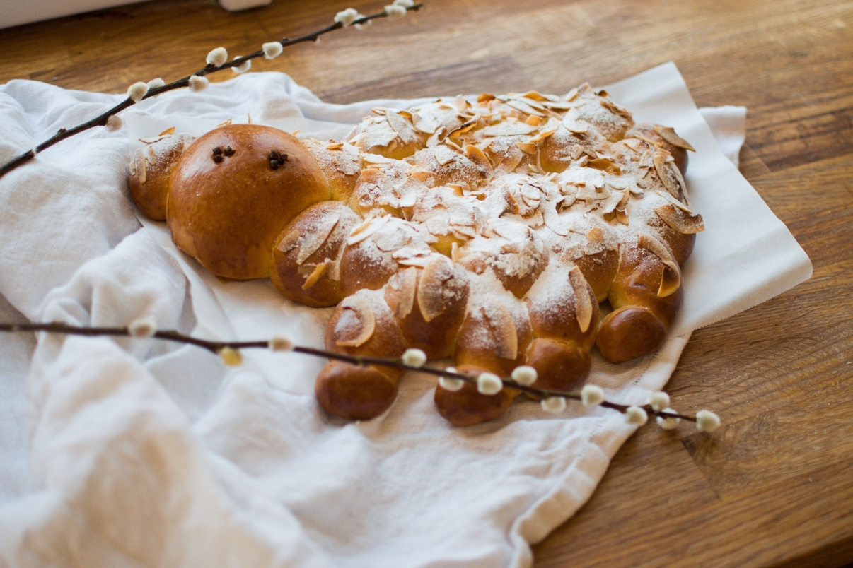

Na dva menší beránky ze základního kynutého těsta budete potřebovat:
500 g hladké mouky
230 g mléka napůl smíchaného se smetanou (podle potřeby mléko navíc)
75 g cukru
70 g másla
6 g soli
1 vejce
15–20 g čerstvého droždí
+ 1 vejce na potření a kokos nebo mandlové lupínky na vytvoření beránčí vlny

Postup přípravy:
1. Z celkového množství surovin odlijte 50 ml mléka, ohřejte ho asi na 35 °C, rozdrobte do něj droždí, přimíchejte lžičku cukru a 40 g mouky. Nechte směs asi 15–20 minut pracovat, dokud nezvětší objem.
2. Nyní přichází na řadu kuchyňský robot Assistent. Použijte hnětací hák a nechte ho pracovat asi 10–12 minut, dokud nedosáhnete krásně pružného těsta. Asi v polovině hnětení přidejte lehce povolené máslo a pro extra nadýchaný výsledek nechte těsto hníst klidně dalších 8 minut.
3. Zpracované těsto uložte asi na 60 minut do mísy na kynutí PerfectRiseLid™, která je součástí příslušenství robota Assistent. Víko mísy vám pomůže zajistit správnou vlhkost kynutí těsta, které by tak mělo zdvojnásobit svůj objem.
4. Nyní těsto rozdělte na poloviny, z každé odeberte kousek (asi 50 g) na hlavu beránka, z něj vytvořte kruh, který mírně vytvarujte do trojúhelníku. Z dalších kousků (10 x 20 g) vytvarujte válečky, které použijete na nohy a ouška. Zbytek těsta rozdělte na malé kousky (15–20 g) a z nich udělejte kuličky.
5. Připravené části beránka poskládejte na plech Easy2Clean s nepřilnavým keramickým povrchem a mezi jednotlivými kousky nechte asi půl cm mezery, aby mohl beránek ještě asi 30 minut dokynout, dokud viditelně nezvětší svůj objem. Plech s beránkem můžete na dokynutí také vložit do trouby při zapnuté žárovce.
6. Troubu předehřejte na 175 °C na režim horkovzduch. Dospod trouby vlijte asi 1,5 dcl vody a zapněte funkci připařování – SteamBake™.
7. Beránka pomašlujte a dozdobte – jako oči použijte hřebíček a dodekorujte kokosem nebo mandlemi pro vytvoření beránčí vlny.
8. Takto připraveného beránka vložte do vyhřáté a napařené trouby. Po přibližně 10 minutách pečení vyvětrejte zbytek páry a snižte teplotu na 165 °C. Celkem pečte asi 25 minut, ale orientujte se podle barvy.

Více na http://www.electrolux.cz, Facebooku, Instagramu nebo newsroom.doblogoo.cz

Electrolux je přední světová společnost vytvářející spotřebiče, které již více než 100 let formují život svých zákazníků k lepšímu. K naší misi za lepší život neodmyslitelně patří i náš závazek přinášet důmyslně navržená, inovativní, a hlavně udržitelná řešení. Pod našimi značkami Electrolux, AEG a Frigidaire prodáváme každý rok přibližně 60 milionů domácích spotřebičů ve více než 120 zemích světa. V roce 2020 měla společnost Electrolux tržby 116 miliard SEK a zaměstnávala 48 000 lidí po celém světě.

